ZENATUM禪腦通右左腦全腦開發離不開太極兩儀四象八卦
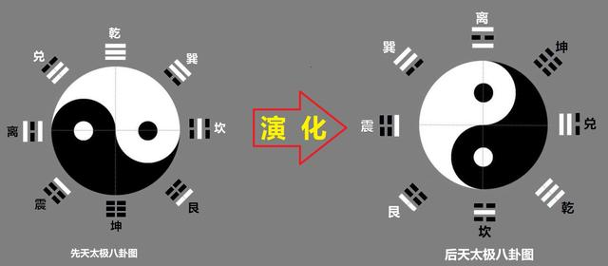
生活中需要(右腦量子)精神與(左腦科學)物質，高速右腦三重腦(無意識爬蟲類腦(類5維具有ESP超能δ腦波)、超意識哺乳類腦(類4維創意藝術第六感直覺靈感θ腦波)、前意識靈長類腦(類3.5維影圖像化α腦波和有意識低速左腦類3維(含)以下文數字邏輯推理β腦波)也是意、情、知表現)，彷彿天地(右腦左腦)之別；右腦具有左腦所沒有的圖像化與宇宙共振、大量高速記憶與自動運作能力；右腦如先天太極八卦(50%生而知之+25%學而知之+25%困而知之)而左腦如後天太極八卦(70%學而知之+30%困而知之)

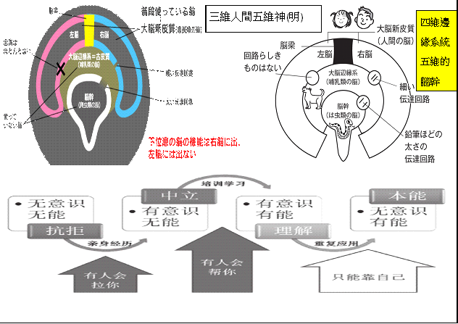
感知-右腦-左腦-超感-全腦-全像-全息-全知-全能-全人接通宇宙訊息
右腦影圖像精神大我量子 左腦文數字物質小我科學

